**Paso a Paso - Simulacro Primer Parcial: Registro Usuarios**

**Base de datos**

1. Abrir **Microsoft SQL Server Management Studio**.

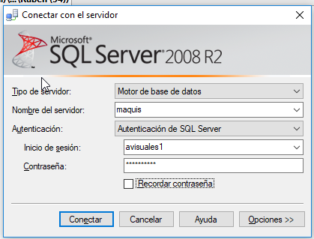

1. Crear una nueva base de datos con el nombre **DBUsuarios{{legajo}}**.

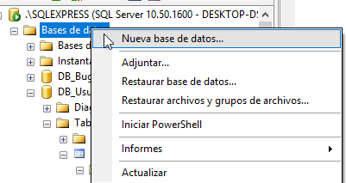

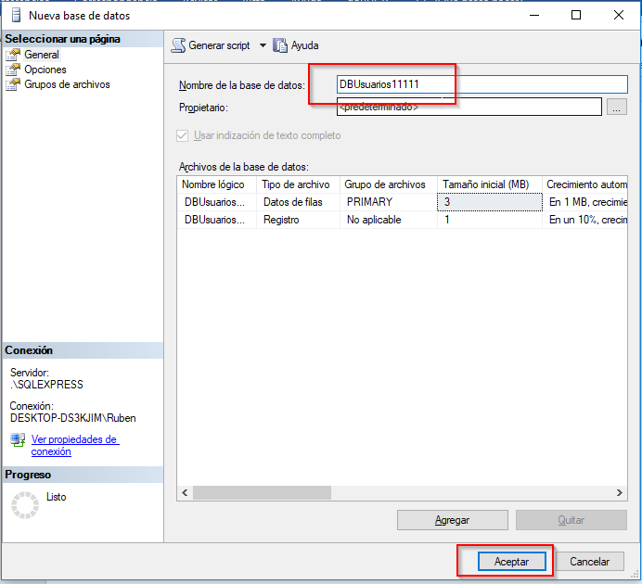

1. Actualizar la carpeta Base de datos y verificar que la base de datos se generó correctamente.

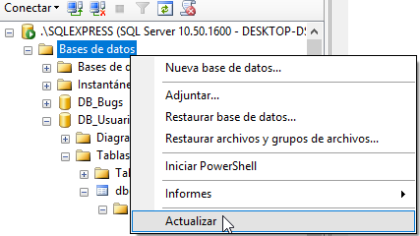

1. Abrir el archivo script_semana_08_simulacro_parcial.sql, y reemplazar en la primera línea el nombre de la base de datos usado en el punto anterior.

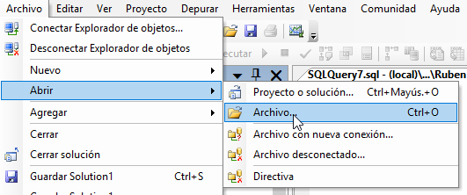

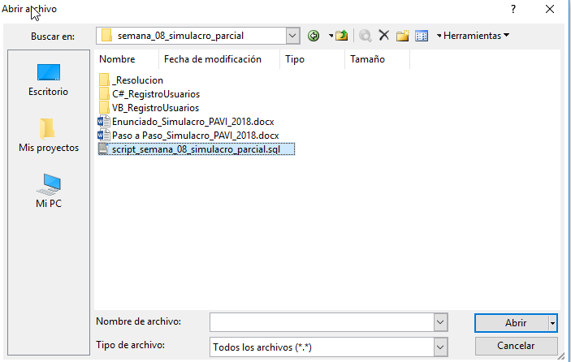

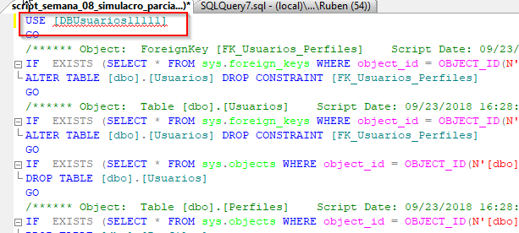

1. Verificar que se crearon las tablas y que tienen registros cargados.

**Helpers**

1. DBHelper: Cambiar la cadena de conexión de base de datos con los siguientes datos (o bien obtenerla con el **Explorador de Servidores**):
   1. Nombre de Base de Datos usado en el punto 2,
   2. Nombre de servidor: maquis
   3. Nombre de usuario y Contraseña: avisuales1/avisuales1
2. DBHelper: Desarrollar el método ConsultaSQL para el acceso a datos.
3. GUIHelper: Crear una clase GUIHelper con el método llenarCombo. Esto es para poder usar el método desde cualquier parte del proyecto.

**frmConsultaUsuarios**

1. Definir como ventana inicial:
   1. En C# se modifica en Program.cs.
   2. En VB se configura en las Propiedades del Proyecto.

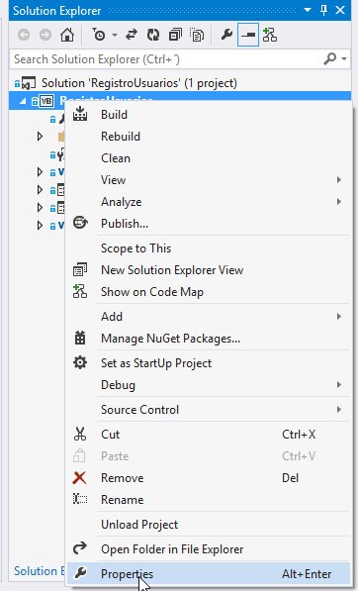

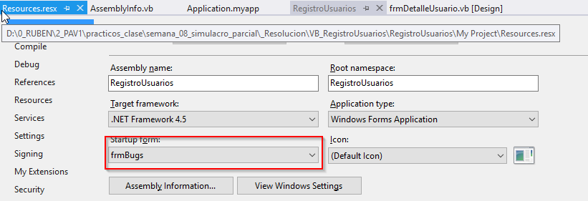

1. Desarrollar el evento **frmConsultaUsuarios_Load** y llenar el combo Perfil.
2. Desarrollar el evento **btnConsultar_Click** para armar la consulta a la tabla Usuarios y validar que campos de filtro se hayan cargado si el checkbox Todos se encuentra destildado.
3. Usar el evento **chkTodos_CheckedChanged** para deshabilitar y habilitar los campos Nombre y Perfil.
4. Agregar a **dgvUsuarios** las columnas ID (visible = false), Nombre, Email y Perfil, y asociadas las columnas id_usuario, nombre_usuario, correo_electronico y nombre_perfil respectivamente, que se encuentran en el select de la consulta, usando la propiedad DataPropertyName de cada columna.

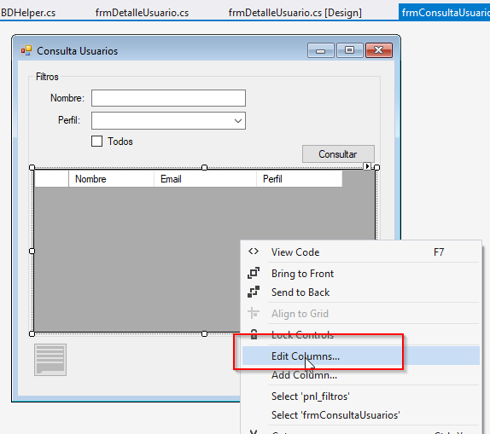

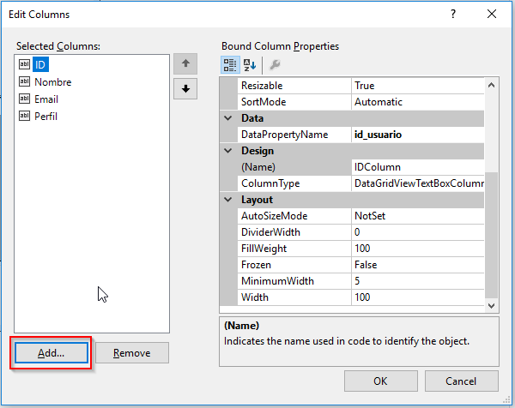

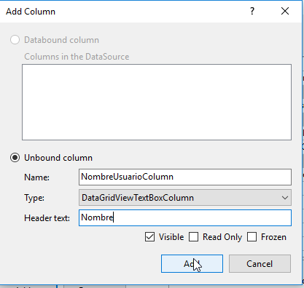

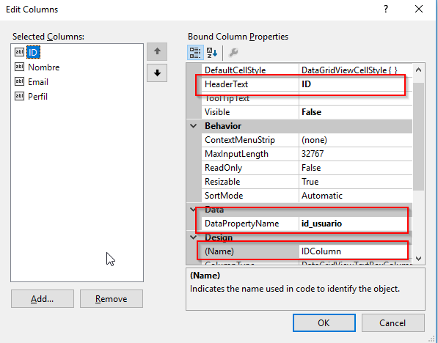

1. Desarrollar el evento **dgvUsuarios_CellClick** para habilitar el botón **btnDetalleUsuario** y guardar en una variable el id del usuario seleccionado para que sea usado posteriormente.
2. Desarrollar el evento **btnDetalleUsuario_Click** para abrir la ventana **frmDetalleUsuario** con los datos del usuario seleccionado.
3. Desarrollar el evento **btnSalir_Click** y **frmConsultaUsuarios_FormClosing**, que consulte al usuario con un MessageBox con el siguiente texto “¿Está seguro que desea salir?”

**frmDetalleUsuario**

1. Agregar el evento frmDetalleUsuario_Load para cargar los datos del Usuario seleccionado.
2. Agregar el evento btnVolver_Click para cerrar la ventana DetalleUsuario y volver a la ventana ConsultaUsuarios.